**OBJEDNÁVKA**

**Číslo objednávky** 0190441 © MÚZO Praha s.r.o. - [www.muzo.cz](http://www.muzo.cz) **Strana** 1

Na faktuře uvádějte číslo naší objednávky. **Platné elektronické podpisy:**

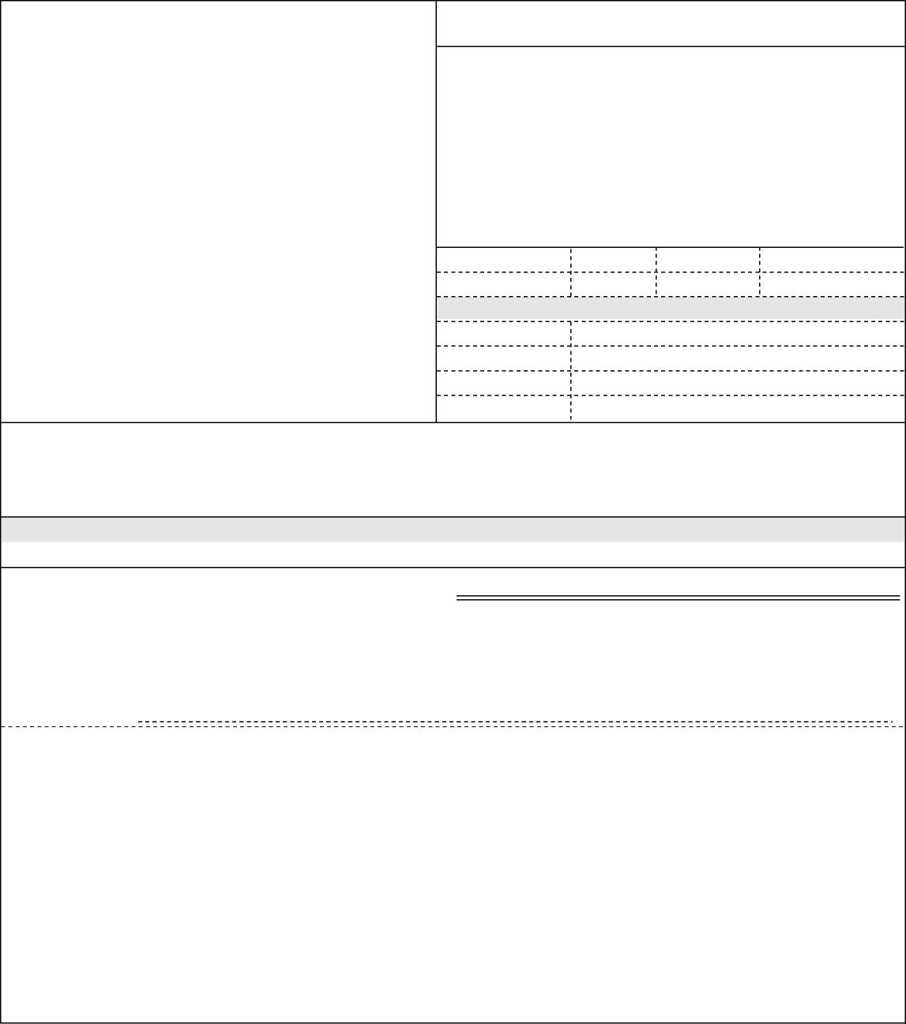

Topolová 748 250 67 Klecany Česko

**Vystavil(a) Přibližná celková cena**

VYMAZÁNO

V případě nákupu majetku uveďte umístění: (číslo místnosti, odpovědná osoba) Výše uvedená operace je v souladu s legislativními a projektovými pravidly. Datum a podpis:

Příkazce operace: VYMAZÁNO

**Typ**

chemikálie - dr. Kristofíková

chemikálie - VYMAZÁNO 1.00 0 71 000.00 0.00 71 000.00

**ODBĚRATEL**

**IČ** 00023752

2x TOtal Tau Elisa KIT kat. č. KHB0041

2x HU TAU (PT 181) Ellisa kat. č . KHO0631

1x Pure NitrocelluOSE 45 MIcro kat. č. 77010

Smluvní strany berou na vědomí, že smlouva (tj. objednávka a její akceptace) v případě, kdy hodnota plnění přesáhne 50.000,- Kč bez DPH, ke své účinnosti vyžaduje uveřejnění v registru smluv podle zákona č. 340/2015 Sb. o registru smluv, a s uveřejněním v plném znění souhlasí. Zaslání do registru smluv zajistí Národní ústav duševního zdraví neprodleně po akceptaci dané objednávky.

Na daňovém dokladu (faktuře) uvádějte vždy číslo objednávky.

Správce rozpočtu: VYMAZÁNO.

**Doklad** VP-1 - 190441

Národní ústav duševního zdraví

**Razítko a podpis**

Poznámka: objednávka bude hrazena z: G 059

Položka Množství MJ %DPH Cena bez DPH/MJ DPH/MJ Celkem s DPH

Příspěvková organizace

**DIČ** CZ00023752

**- fakturační adresa**

**Datum vystavení** 13.11.2019

**Požadujeme : Termín dodání Způsob dopravy Způsob platby**

**Číslo objednávky**

Kosmonautů 324 530 09 Pardubice II Česko

**IČ** 45539928 **DIČ** CZ45539928

**Splatnost faktury** 21

Fisher Scientific, spol. s r.o.

**DODAVATEL**

**0190441**

dnů

**Číslo jednací**

**Smlouva**

**71 000.00 Kč**

14.11.2019 14:49:30 - VYMAZÁNO(Admin. grantů)

26.11.2019 09:21:32 - VYMAZÁNO- příkazce operace (Schváleno řešitelem grantu) 26.11.2019 10:03:56 - VYMAZÁNO- správce rozpočtu (Schválen správcem rozpočtu)

(*) NÚDZ je státní zdravotnická organizace zřízená MZČR pod č. j. 16037/2001.